Hướng dẫn tạo project đầu tiên

1. Cài đặt Create React App

- Vào Terminal gõ lệnh sau để cài: npm install -g create-react-app

- Để tạo project ta gõ: create-react-app Tên_project

Sau lệnh này nó sẽ tạo cho ta một project với cấu trúc cần thiết của một ứng dụng reactjs

2. Để chạy ứng dụng: npm start

3. Đổi lại port trong khi bị trùng port với lại các ưn gsdungj khác

- Ta vào file package.json

"start" : "set port = 4200 && react-sripts start"

4. Cấu trúc thư mục

Sau khi ta cài đặt xong thì ta thu được một thư mục với cấu trúc như sau:

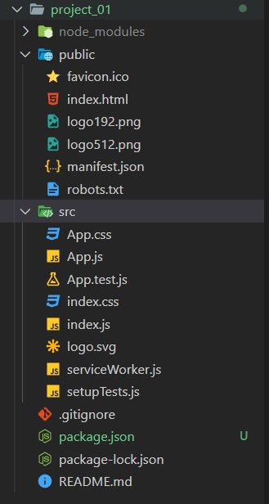

* Package.json

File này chứa các thông tin như: tên dự án ( name), phiên bản(version), các thư viện sử dụng cho project (dependencies), các lệnh để thực hiện start, build, test,… (scripts)

* Thư mục Node_modules: Nơi chứa các thư viện download về
* Public/index.html

Là file chạy đầu tiên của ứng dụng.

Trong file này có một thẻ:

    <div id="root"></div>

Đây sẽ là nơi reactjs build xong đổ vào hiển thị.

* Src/index.js

ReactDOM.render(

  <React.StrictMode>

    <App />

  </React.StrictMode>,

  document.getElementById('root')

);

File này chứa lệnh lấy ra thẻ có id ‘root’ sau đó đổ giao diện, dữ liệu của thẻ <App/> vào đó

* Src/App.js

Là file chứ component App dùng để bind vào index.js ở trên